Escuela de padres

Serie S Educacion sexual Nº 0

Aceptar el cuerpo



1. Interrogantes y respuestas
2. El cuerpo es bueno
3. Y ello tiene consecuencias
4. Aceptación del propio sexo
5. Diversos modelos evolutivos
6. Actitudes diferentes pero siempre buenas

Diseñado y redactado por Pedro Chico González

Esta escuela de Padres consta de
DIEZ SERIES DE TEMAS Y DE CIEN TEMAS O ARCHIVOS
Hay autorización para usarlos y copiarlos libremente con fines educativos
( Se debe citar la procedencia)
Con fines comerciales se puede reclamar el copyright al Centro Vocacional La Salle-
Fray Luis de León 14. (telef. 983.201374) E.mail lasalleva@yahoo.es. Valladolid. España

Las ilustraciones gráficas que acompañan y aligeran el texto (dibujos y fotografías),
están tomadas de ente los millones y millones que circulan libremente en Internet.
Se ha intentado localizar las que aparentemente carecen de derechos declarados. o copyright.
Se suprimirán de inmediato, si sobre alguna se recibe aviso de publicación improcedente ilegal.

Nuestros Interrogantes

En los tiempos actuales se está desarrollando una nueva perspectiva de la cultura y de la ética. Y estarnos atravesando un período de renovación y de revisión en todo lo relacionado con la moral y con los valores.
Muchos hemos sido formados en actitudes dualistas y maniqueas.
Hemos considerado en nuestros años infantiles lo terreno y lo corporal corno malo o casi malo.

— Recibimos ideas y también insinuaciones para dominar Jo sensorial y lo material a fin de ponerlo al servicio del espíritu y de los ideales.
— Valoramos corno virtud la fortaleza, la austeridad, la sobriedad y la continencia. Y aprendimos a catalogar como vicioso lo que significaba tolerancia, placer. satisfacción, condescendencia.
— Y descubrimos que en los tiempos actuales se supervalora el confort, la seguridad, la comodidad, la satisfacción, la salud, la naturaleza, el bienestar, el placer. el amor....
— Se descubre el cuerpo como una fuente de gozos y de beneficios individuales y colectivos.
Se ‘consideran corno represiones y como bloqueos las limitaciones y los criterios restrictivos.
— Se ponen en duda los valores morales tradicionales y se multiplican las discrepancias entre los sociólogos, los psicólogos, los mora listas.

Sin querer, bullen en muchos de nosotros interrogantes difíciles de responder.

¿Es bueno o es malo el dejarse llevar por las inclinaciones meramente sensoria les y corporales?
¿Nos educamos para el control propio o para la regulación flexible y abierta de las inclinaciones naturales?
¿Educamos a nuestros hijos para el bienestar físico o para la condescendencia y la transigencia?
¿Benefician o perjudican a los ideales superiores de cultura, espiritualidad, sociabilidad, las formas tolerantes de pensamiento moral y de convivencia?
¿Es el hedonismo y el erotismo algo beneficioso o algo perjudicial para la vida y para el desarrollo?
¿Preparamos el futuro de nuestros hijos cuando les infundimos autodominio y sobriedad o cuando les enseñarnos a usar con abundancia de las cosas, de las situaciones y de las relaciones?

1. Nuestras respuestas

Queremos respuestas precisas y prácticas que nos ayuden a adoptar posturas educativas.
Queremos respuestas que aseguren el futur0 personal y colectivo.
Queremos respuestas firmes que superen cualquier vacilación o cualquier incertidumbre.

En lo relativo a nuestra psicología personal:
— queremos saber lo que el cuerpo ofrece como posibilidad o como riesgo.
— queremos descubrir si el cuerpo tiende al mal o si la naturaleza lo ha hecho tan bueno que por sí mismo conduce al bien.
— queremos saber con seriedad si hacemos bien cuando fomentamos a veces sus instintos y sus propensiones o si nos engañamos cuando no condescendemos con sus fuerzas impulsivas y primarias.
— queremos diferenciar lo que es naturalidad y lo que es naturalismo animal.
— queremos hallar respuesta fácil a interrogantes que son complejos.
— queremos saber de una vez por todas si el cuerpo es incompatible con el espíritu o si es verdaderamente imprescindible para que el espíritu se manifieste.
— queremos tener la seguridad de que hay ideales perpetuos que no se tambalean con el paso de las ideologías o de las costumbres.

Queremos respuestas, por que como educadores de nuestros hijos tenemos que dar también respuestas a los interrogantes que implícita o explícitamente nos plantean.

2. EL CUERPO ES BUENO

No puede ser de otra manera, pues constituye la obra maestra de la naturaleza. Y sabemos que detrás de la naturaleza, para los creyentes, se halla la mano providente de un Dios personal. Es, pues, un regalo del cielo, en todas sus partes y en todas su formas

Si esto es un verdadero punto de partida, las consecuencias ni pueden por menos de ser atrevidas.

Hay que descubrir el cuerpo, propio y ajeno, como un don,

Esto significa la superación del viejo dualismo, el cual convierte a la carne en mala y al espíritu en bueno, al mismo tiempo que lo corporal arrastra al mal a la tierra y lo espiritual lleva por sí mismo al cielo y al bien. Ni la filosofía, ni la psicología, ni la ética admiten esa dialéctica trasnocha da. El hombre es una realidad unitaria; y tanto su cuerpo como su espíritu son inseparables cuando se orienta como persona hacia el bien o hacia el mal.

La pretensión de vincular la sexualidad con el cuerpo y desgajar cualquier identificación de lo sexual con el espíritu contradice las íntimas convicciones de cada conciencia humana, la cual se descubre globalmente hombre o mujer por argumentos que superan la simple anatomía exterior.
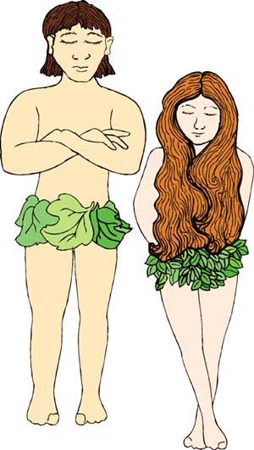

— Hay que aceptar la propia sexualidad como un bien.

En consecuencia, con esa aceptación de la propia realidad corporal se debe descubrir la adecuada valoración de la sexualidad. El ser hombre o mujer va mucho más allá de la corporalidad. Es toda la personalidad la que se siente identificada con la realidad íntima de ser como se es.

Las diferencias entre ambos sexos son riquezas asumibles por cualquier personalidad sana y equilibrada. Si para el varón es timbre de orgullo el apreciar su virilidad, no lo es menos para la mujer descubrir y gozar la grandeza de la propia feminidad.

Esta aceptación va desde los aspectos orgánicos hasta los psíquicos y socia les. En la mutua complementación entre ambos sexos va a descansar la historia de la humanidad y sus perspectivas de desarrollo futuro. Cualquier infravaloración sexual propia o ajena atenta al equilibrio de la sociedad, de la historia y de la personalidad.

— Hay que promocionar adecuadamente la sexualidad

Es un beneficio para la persona y para la especie humana. Y precisamente por ese mismo hecho de apreciar y valorar el propio cuerpo, y con la peculiar sexualidad de cada uno, se abre la posibilidad de una educación correcta y enriquecedora.
Los educadores (y los padres son los primeros educadores) tienen el deber de descubrir la bisexualidad humana como un criterio insustituible de formación de las personas. Aunque la verdadera formación requiere la promoción de los valores personales por encima de cualquier otra consideración discrimina dora, existe cierta tonalidad peculiar de cada sexo que nunca debe ser olvidada o disimulada. Sin esa peculiaridad sexual no podrá abrirse el proceso educativo haría metas suficientemente valiosas y deseables.

Cuando la virilidad y la feminidad se convierten en pautas formativas se pueden perfilar programas convenientes y adaptados. Pero es preciso para ello que cada uno, lo mismo que el conjunto de personas allegadas, no alberguen ninguna reticencia sobre la grandeza de la propia identidad sexual.



3. Y ESTE GRAN PRINCIPIO
TIENE CONSECUENCIAS

No es buena ninguna actitud oscurantista y represiva en la formación de la sexualidad en la infancia y en la adolescencia.

- La sexualidad es valor del cuerpo y del espíritu.

Es una riqueza que hay que resaltar a lo largo de toda la educación. Debe producir alegría y plenitud. Sentirse varón y sentirse mujer es condición de equilibrio.
Y saber respetar el otro sexo como don y como riqueza es el camino para valorar y apreciar el gran don social de la sexualidad.

No son buenas las desconfianzas y las reservas sobre la sexualidad corporal. Hay que preferir una educación positiva sobre cualquier actitud negativa.

Desde los primeros años de la vida, la sexualidad, como cualquier otro rasgo humano (afectividad, sensibilidad, expresividad, creatividad, imaginación, voluntad, etc.), debe ser presentada como fuente de acción y no como fuerza que debe ser reprimida, limitada, amortiguada.

Ello no quiere indicar que cualquier ejercicio y estimulación de este don es positiva. El descubrimiento de un orden adecuado, de un autocontrol valiente, de una proyección progresiva, es algo que mejora cualquier proyecto educativo personal y corporativo.

- La atención a cada momento evolutivo de la personalidad
es algo importante para los educadores.

Es decisivo saber armonizar y compenetrar los diversos ambientes y estímulos educativos: el familiar en primer lugar. También el escolar, el deportivo, el convivencial, el religioso, deben adoptar las mismas líneas operativas, las cuales siempre dependen de los criterios rectores que se adopten.

La ausencia de compenetración entre las diversas instancias educativas, sobre todo cuando las discrepancias son muy significativas o antagónicas, puede proporcionar. sobre todo en determinados momentos del desarrollo, disensiones, tensiones, desconciertos o desviaciones.

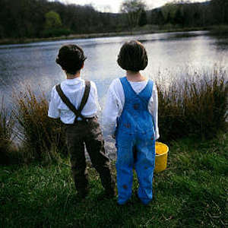

4. ACEPTACION DEL PROPIO SEXO
EN CADA MOMENTO EVOLUTIVO

El niño pequeño ( De 2 a 5 años)

Va descubriendo su corporalidad con placer incontenible. Se admira de sus crecientes habilidades motrices, operativas, manuales, dinámicas, gestuales.
— Desde los dos o tres años se hace consciente de su identidad sexual, sobre todo silos adultos se identifican con ella y manifiestan agrado por su naturaleza.
— Admiran a los mayores, sobre todo su fortaleza, por encontrar en ella seguridad y satisfacción de su necesidad de ayuda y protección.
Son conscientes poco a poco de su imagen física, mostrando curiosidad por su rostro j’ por su silueta, ante el espejo, en fotografías. Poco a poco se hacen conscientes de sus diferencias con los otros niños: altura, energía, velocidad al correr, etc.

El niño mediano ( Entre los 7 y los 10 años)

Se vuelve comparativo y con frecuencia competitivo, deseando resaltar sus cualidades superiores.
— Incrementa su conciencia sexual, deseando resaltar lo que le distingue del otro sexo: vestidos, adornos, incluso comportamientos, habilidades, nombre)) roles sociales dependientes de su identidad.
— Promociona su tendencia grupal, sin discriminaciones excesivas por razón de su sexo. Pero se mantiene muy diferente del otro sexo, valorando como ofensa cualquier confesión al respecto.
— Sus actitudes sexuales: información, curiosidad, intereses, se hallan dependientes del ambiente en que se vive y de las posturas de los demás, sobre todo de los adultos (ironía, serenidad, interrogantes, etc...).

El niño mayor ( Entre los 10 y los 12 años)

Es consciente de sus cualidades, valorando más lo que considera como insuficiencia que lo realmente poseído.
— Se distancian los sexos, por diversificación de preferencias, en los juegos y en las actividades.
— Se intensifican las peculiaridades del propio sexo. Se promociona la feminidad en las niñas, las cuales tienen un rápido proceso de maduración corporal. Y se afianza la virilidad en los niños, aunque ellos tienen un proceso madurativo más tranquilo y lento.
— Se multiplican las observaciones y curiosidades, sobre todo ante los estímulos ambientales: comportamientos adultos, escenas o figuras de los me dios de comunicación social, costumbres tradicionales.
— Se incrementa, si la maduración psicológica es normal, la satisfacción por el propio sexo al que se pertenece. Se proyecta la propia sexualidad hacia el futuro: el niño y la niña comienzan a pensar lo que harán y lo que serán cuando sean mayores: trabajo, matrimonio, actividades y diversiones, etc.

Los preadolescentes (12 a 15 años)

De forma diferente en cada sexo se diversifican los comportamientos y las actitudes. Se perfilan los tonos afectivos y sociales en los niños y en las niñas.

Se descubre la genitalidad en ambos sexos de forma diferente. En ambos se desarrolla la intimidad. La niña se vuelve más retraída y el niño tiende más a la extroversión. En ambos se incrementa irresistiblemente la curiosidad por todo lo relativo a la concepción, aunque varían muchos las actitudes según los estilos educativos y las posibilidades de satisfacer esa curiosidad.

— Se multiplican los interrogantes por el otro sexo, a partir de la peculiaridad del propio. Se van abriendo cauces de información (lecturas, conversaciones, observaciones); y a veces se siente el deseo de experiencias que todavía se mantienen en el terreno imaginativo.
— Se intenta por lo general parecer mayor en edad y en madurez sexual de lo que realmente se es. Se siente vergüenza por las ignorancias, sobre todo ante los del propio nivel y situación.
— Se producen con frecuencia desconciertos y perturbaciones interiores y exteriores en todo lo relativo a la corporalidad y a la sexualidad. El encauzamiento de esas conmociones depende mucho del ambiente educativo (escolar o familiar) en el que se vive (confianza o desconfianza, naturalidad o artificialidad, sobriedad o erotismo, etc.).
— Se vincula estrechamente la sexualidad con la moralidad, con tendencia a destacar los aspectos negativos sobre los positivos.
Los adolescentes y los jóvenes ( a partir de los 16 años)
— Madura rápidamente la sexualidad, con frecuentes expresiones externas y grupales, que dependen en gran medida del ambiente moral y social en que se vive (familia, grupos de amigos, criterios educativos, etc.).
— Se desean se intensifican los encuentros intersexuales, grupales al principio y tendentes al emparejamiento después. El tránsito del grupo a la pareja depende de la personalidad de cada uno y de multitud de circunstancias que pueden acelerar o demorar los procesos.
— Se viven en plenitud los aspectos más sutiles de la propia sexualidad. La diferenciación es total, a pesar de ciertas tendencias uniformistas poco naturales (adornos, lenguajes, costumbres, etc.).
— Se teme el ridículo ante los demás, con frecuencia se presume, con alardes de precocidad, de actitudes o comportamientos que realmente no se tienen, pero que son apreciados por los amigos o compañeros.
— Se perfecciona la cultura sexual, aunque son frecuentes las insuficiencias informativas, las cuales son ignoradas por quienes las padecen. La información está vinculada al talante cultural y moral de cada uno. Abarca desde los aspectos orgánicos hasta los más sutiles de la afectividad, la sociabilidad o la moralidad.
— Muchas veces las actitudes y los comportamientos sexuales están muy vincula dos a los procesos seguidos en las etapas anteriores o a incidencias ocasionales que han podido torcer, acelerar o apaciguar los procesos naturales.



- DIVERSOS MODELOS EDUCATIVOS



MODELO DIRECTIVO

La educación se concibe como una promoción ordenada y sistemática de hábitos y criterios sistemáticos, ordenados, rígidos. La persona se educa en la medida en que se somete a Ios cauces preestablecidos y predefinidos.

El cuerpo se considera supeditado al espíritu, porque el espíritu marca los objetivos y los ideales. En la medida en que rígidamente se domina el cuerpo se considera lograda la educación. Por eso la sobriedad, la austeridad, la fortaleza, la continencia, la regularidad, el orden y la seriedad son los ideales de la educación.

La misma sexualidad se cataloga como riesgo más que como don. Se entiende el despertar sexual como el nacimiento de un torrente arrollador, el más fuerte del hombre, que es preciso encauzar, gobernar, dirigir y reprimir. Por eso se intenta poner en guardia contra los peligros de las fuerzas naturales, las cuales conscientes o inconscientemente se consideran enfrentadas con las sobrenaturales.

El modelo directivo puede ser más o menos rígido. Pero siempre se apoya en el orden y en e autocontrol como ideales insustituibles. Se alaba lo que equivale a exigencia

y se teme o que representa condescendencia. El esquema humano dualista y antagónico distancia las obras del espíritu y las de la carne. Educar es ponerse al servicio del espíritu y tratar de frenar las inclinaciones corporales. Entiende a la persona como soldado; y hace de la lucha la condición radical del ser humano.

En consecuencia se establece una visión peyorativa de la corporalidad, la sexualidad. la eroticidad, la liberalidad, la comodidad. Se sitúan estos rasgos en niveles de inferioridad.

MODELO LIBERAL

Se considera la individualidad y la libertad como criterios supremos de educación y se deja a la conciencia personal la mayor parte de los juicios de valor sobre los hechos, las preferencias. las tendencias y las intenciones. La persona es educada en la medida en que es libre para elegir sus caminos y se hace dueña de sus propias opciones.

El hecho real, personal y colectivo, se considera como un hecho humano de igual significación y valor que otros hechos. No se polariza la atención de los sujetos en lo que puede significar ni positiva ni negativamente, dejando a la peculiaridad de cada uno sus actitudes eróticas y sus preferencias sociales. Lo que sí se defiende y promociona es la naturaleza corno reguladora de la sexualidad, tratando de desmitificar todo lo relacionado con la corporalidad y la reproducción humana, con la afectividad y el amor, con la genitalidad y el sexo.

Los educadores liberales se sienten indignados contra cualquier actitud protectora. moralista. represiva o mitificadora. Consideran que no es oportuno sembrar inhibiciones sexuales, ni siquiera en los años infantiles: y tratan de disponer anímicamente a los sujetos par que asuman con valentía las consecuencias de sus propios actos. Lo más que se suele pedir es respecto al orden social, sobre todo al familiar, por motivos convivenciales y no por ideales éticos o espirituales.

MODELO ORIENTADOR y PERSONALISTA

Por sentido común más que por estética, se sitúa en cierta actitud intermedia entre lo DIRECTIVO y lo LIBERAL, entre la represión y la tolerancia, entre la norma y la libertad. Pero, más que cómoda postura ambivalente, esta actitud reclama profundidad, delicadeza y hasta cierto alarde de agilidad mental para descubrir y asumir las circunstancias personales de cada uno.

Sabe reconocer los valores éticos y estéticos de la sexualidad, e incluso los religiosos y espirituales. sin desviarse hacia la mitificación o sacralización de lo que brota de la misma naturaleza.



— Entiende que la corporalidad y la sexualidad son valores inseparables de la afectividad y de la sociabilidad de cada persona, y trata de integrar todo lo relativo al hombre con criterios de unidad. Evita por lo tanto normativas distorsionantes o perturbadoras.
— Entiende con delicadeza lo que representa cada momento evolutivo y la madurez con que puede asumir los sentimientos y los criterios la persona que evoluciona de forma incontenible.
— Sabe apreciar las circunstancias que rodean a la persona y evitar todas aquellas influencias absorbentes que atrofian la capacidad de pensar o amortigua los sentimientos altruistas y nobles de cada persona.
— íntegra armónicamente, al menos en la medida de lo posible, las actitudes de las diversas personas que influyen en la educación, dando la primada al medio familiar que es quien en definitiva tiene que marcar los ritmos y los objetivos preferibles para la educación.
— Se hace cargo de la originalidad de cada momento histórico, evitando actitudes despectivas para el pasado o reivindicativas para el presente. Entiende que los tiempos actuales se caracterizan por un gigantesco pluralismo; y por eso distingue con claridad entre teorías generales y situaciones particulares. Evita la proclamación de criterios de validez universal.
— En todo caso respeta y promociona la naturaleza humana como valor supremo y respetable, aunque entiende que la naturaleza no se identifica con la instintividad, sino que se halla coronada en el hombre por la racionalidad, la moralidad, la afectividad, la sociabilidad y la espiritualidad.

Estos y otros similares criterios convierten el MODELO ORIENTADOR en equilibrado y plausible. Sobre todo abre las puertas a que se difundan las metodologías que se apoyan en la, flexibilidad, en la rectitud de intenciones, en la claridad de valores y en la apertura al diálogo. El amor por la persona como tal es lo que hace al modelo orientador preferible en todas las situaciones en que las personas actúan sin prejuicios polarizantes.

Los padres orientadores saben acomodarse al despertar sexual de sus hijos Porque ven en la sexualidad una riqueza insustituible.

- Porque sitúan el valor del cuerpo entre los valores radicales de la persona y evitan dualismos y artificialidad.
- Porque respetan al hombre en las formas infantiles y en los procesos de crecimiento.
- Porque entienden la familia como el fruto mejor de la fecundidad propia y vislumbran en el horizonte el florecer de la nueva vida.

El modelo orientador conduce, a la larga, a muchas satisfacciones y alegrías sobre todo si se sabe esperar con paciencia a que broten las semillas sembradas durante años. Es muy importante saber compartir este modelo con aquellos que, por carácter o por insuficiente educación, no han sido capaces de llegar espontáneamente a él.

6. COMO AYUDAR A LOS HIJOS A
DESCUBRIR EL PROPIO CUERPO

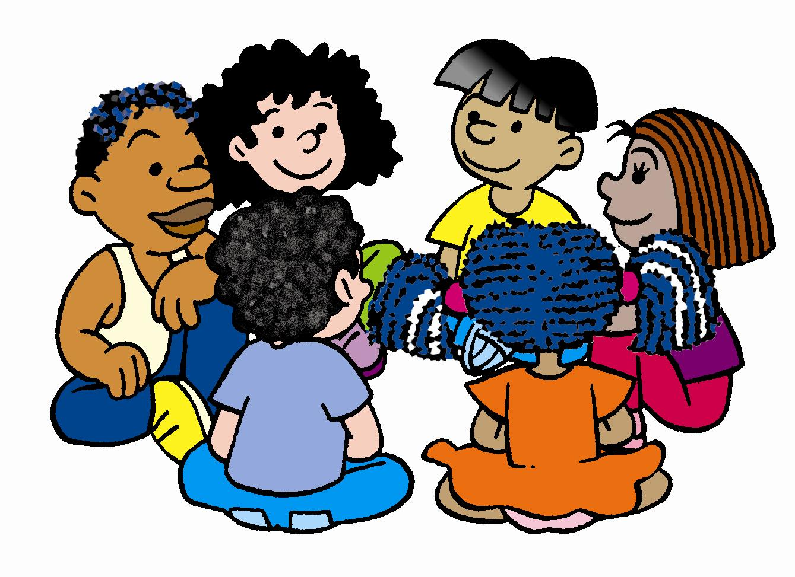

Ejercicio interesante: valorar el siguiente testimonio recogido en una conversación de sobremesa. Interpretar la postura afectiva e ideológica de cada protagonista y adoptar reacción crítica ante sus actitudes.

Madre. Maribel está creciendo a ojos vistas. Está delgada, pero no está débil, cualquier día se va a sentir mujer sin darnos cuenta. Habrá que ponerse en guardia para que no se lleve una sorpresa y no se asuste.
Padre. No te preocupes, que los chicos de hoy están más despiertos que nunca. De todas formas, ya sabes que te corresponde a ti el arreglar todas las cosas, pues tienes más tiempo para ellos y eres una mujer lista y hábil para resolver todas las dificultades.
Madre .Claro, tú no tienes tiempo para nada. Ni siquiera te enteras mucho de cómo anda en el colegio.
Abuela. Voy a buscar algún libro para que leáis cosas de estas interesantes. Antes era más fácil, pues los chicos no sabían nada y hacían caso a todo lo que se les decía. No me gustan sus amigas. A saber lo que hablan entre ellas.
Madre. ¿De qué van a hablar?. De todo lo que no entienden. Pero esta niña se está volviendo muy reservada, cuesta un disgusto cada vez que la saco algo de lo que hacen en el colegio.
Abuela. Lo que tienes que hacer es vigilarla. Que los chicos de ahora son muy atrevidos. El mejor sitio para una niña es que se quede en casa.
Hermano. Claro, en la Televisión es donde mejor está. Ponen cosas tan bonitas... Por eso los mayores os echáis en ella buenas siestas.
Padre. Cada vez que abres la boca es para decir alguna tontería.
Abuela. A esta niña no la gusta mucho la Televisión ni casi nada. Lo que hay que hacer es comprar algún libro para que lea cosas instructivas. Cuando tenga tiempo, la voy a buscar alguno de formación.
Tío No empecéis a buscar problemas donde no los hay. Si os empeñáis en crear problemas, se los meteréis a ella y a toda la familia. Lo mejor es que la dejáis a su aire, y, cuando tenga que preguntar algo, ya lo hará por su cuenta.
Madre. Es preferible prevenir que curar. Hay que decirla que se está haciendo mayor y que tiene que prepararse para serlo más todavía.
Abuela. Antes nos aclaraban muchas cosas en la catequesis y en las confesiones. Como ahora casi nadie se confiesa... Cuando yo tenía su edad, hacíamos consultas y nos decíamos unas a otras las cosas.
Hermano- Estás poco pasada de moda, abuela. Los curas no entienden de esto nada. ¿No ves que ellos viven en la luna?.
Padre. A este chico le deben pagar por cada gansada que suelta.
Tío. Mucha razón tiene, amigo. aunque no se sí mucha experiencia. ¡Qué manra de meter todo en la iglesia!
Madre. Pues ya la vendría bien meter en sus leyes algo de eso. Al menos no suele hacer mal a nadie. De todas formas, no hay que escaparse del asunto. Cuando llegue el momento de decir las cosas, ya veremos lo que mejor que convenga.
Padre Estate atenta para que no sea demasiado tarde. Que algunas veces haces y dices las cosas seis meses o seis años después de que hayan surgido los problemas.
Madre. Ya te preguntaré a ti, pues sabes tanto, lo que convenga. ¿Prefieres que lo haga por teléfono o espero a que vuelvas a casa?
Padre No te pongas agresiva, que para entonces vas a necesitar cierta dosis de paciencia y de tranquilidad.
Tío. Deberíais evitar discutir tanto sobre todo lo que se refiere a los hijos. Hay que saber coincidir con serenidad.
Madre. La niña, como todos los hijos, necesitan con frecuencia una palabra de su padre.
Abuela Más la necesita de la madre. Las madres entienden siempre mejor a las hijas y los padres deben atender mejor a los hijos.
Hermano. Abuela, eres un poco discriminadora. Los consejos no se llevan ahora.
Padre. Tienes razón, hijo. ¡Visto como nos sales tú... !
Hijo ¡La tienes tomada conmigo, papá! Y después quieres que te tenga confianza.
Padre. Que no, hijo. Que tú ya me tienes demasiada confianza y’ por eso no has necesitado muchas explicaciones para moverte por la vida. Lo que quiero es que tu madre entienda su responsabilidad para con tu hermana en todos los asuntos de las mujeres.
Tío La responsabilidad es de todos, digo yo. A ver si quieres escaparte de la tuya. No es tan difícil decir/a a una niña que se va haciendo mayor, pero que no lo es del todo.
Madre Si eso va lo sabe el/a.
Padre. Entonces, no sé a qué viene esta discusión.

Maribel, que ha estado escuchando, desde el cuarto contiguo, piensa, que no dice: “Estos se han creído que soy una niña de pecho. No sé si se referirán a algún milagro o a un peligro de muerte. Pero en la escuela ya hemos hablado varias veces de las cosas de la vida. Lo raro es que no me haya venido todavía la regla y los pechos me hayan crecido tan poco. Hay chicas en mi clase que me llevan dos años de adelanto. Al menos dicen que ya tienen novio.

